Реформа охорони здоров’я в контексті децентралізації
Цей документ було розроблено виходячи з необхідності синхронізації двох реформ – охорони здоров’я та децентралізації. Метою є знаходження синергії між двома реформами та розробка подальшого спільного плану дій. Підґрунтям викладеного нижче бачення реформи медичних послуг та фінансування охорони здоров’я в контексті децентралізації є ключові програмні документи МОЗ та Уряду України, а саме Коаліційна угода, Програма дій Уряду та Національна стратегія реформування охорони здоров’я в Україні 2015-2020.
В документі:
- окреслено плани Міністерства охорони здоров’я щодо модернізації системи фінансування галузі та надання послуг в ній;
- визначено позицію МОЗ щодо ключових питань на перетині реформ охорони здоров’я та децентралізації; зокрема щодо розмежування повноважень місцевих органів самоврядування та національного рівня управління в галузі охорони здоров’я;
- наведено позиції, які потребують подальшого спільного розгляду та пропозиції щодо подальшого спільного плану дій між МОЗ, Мінрегіонбудом та Мінфіном щодо реалізації обох реформ;
Цей документ не містить остаточних рішень і покликаний стати робочим документом для дискусії між зацікавленими відомствами та експертами.

Децентралізація та реформа охорони здоров’я: нова парадигма медичних послуг в новому устрої країни
Основна теза викладеної нижче концепції полягає в тому, що в процесі реформи децентралізації паралельно повинна відбутися зміна самої парадигми фінансування та надання медичних послуг, напротивагу косметичним змінам у вигляді передачі окремих завдань з одного рівня влади на інший. Ця теза відображена у численних дослідженнях, звітах міжнародних спостерігачів та програмних документах реформи охорони здоров’я. Вона виносить діалог між МОЗ та авторами реформи децентралізації поза межі звичної дискусії про те, як поділити повноваження держави в охороні здоров’я між різними рівнями влади – адже перевизначає самі ці повноваження.
Ключовими питаннями на межі реформ децентралізації та охорони здоров’я, яким присвячений цей документ, є наступні:
- Що ми децентралізуємо? Які саме повноваження держави в охороні здоров’я передаються територіальним громадам?
- Як здійснити радикальну модернізацію системи фінансування охорони здоров’я та системи надання послуг в умовах проведення децентралізації?
- Як забезпечити максимально безболісний перехідний період, під час якого буде змінюватись і адміністративно-територіальний устрій, і принципи фінансування охорони здоров’я?
В дійсності, охорона здоров’я в Україні де факто є сильно децентралізована. Фінансування здійснюється переважно з місцевих бюджетів (до 80%). Однак проблема неефективності фінансування охорони здоров’я криється не в тому, з якого рівня воно здійснюється, а в тому, що воно відбувається за принципами та механізмами, успадкованими ще від Радянського союзу.
1.Центральний і субнаціональні бюджети у фінансуванні охорони здоров'я (Джерело: Державна казначейська служба України, 2012)
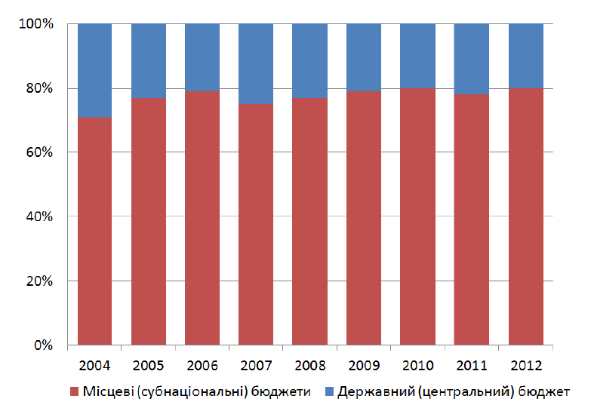
Конституція України проголошує, що «держава створює умови для ефективного і доступного для всіх громадян медичного обслуговування». Нинішня пострадянська парадигма передбачає, що практичним інструментом втілення цього обов’язку є утримання мережі державних та комунальних медичних закладів, які, за задумом, повинні надавати громадянам увесь обсяг медичної допомоги безоплатно.
Саме цю функцію держава сьогодні передає на субнаціональні рівні паралельно із фінансами на її реалізацію.
Однак цей підхід уже багато років демонструє свою неспроможність допомогти державі втілити зобов’язання, покладені на неї Конституцією. Медичне обслуговування не є ані ефективним, ні доступним для більшості громадян. Україна витрачає 12,2% від свого бюджету та 7,8% від ВВП на охорону здоров’я, при цьому абсолютно не здатна зупинити прогрес серцево-судинних та онкологічних захворювань чи фінансово захистити своїх громадян від катастрофічних витрат на медицину. Попри величезну мережу лікарень (одну з найбільших в Європі) доступність громадянина до якісної послуги залишається вкрай низькою.
Передавання фінансування з одного рівня на інший в будь-яких комбінаціях в діючій парадигмі не здатне призвести до відчутної зміни ефективності або доступності. Необхідне радикальне перевизначення способу, у який держава буде здійснювати свої обов’язки щодо охорони здоров’я своїх громадян: перехід до фінансування результатів, а не ресурсів; автономізація постачальників послуг; розмежування замовника та надавача послуг.
Таблиця 1. Зміна підходу до втілення обов’язків держави в охороні здоров’я
Обов’язки держави в охороні здоров’я: | Існуюча парадигма  Радянська модель | Нова парадигма  Європейська модель
Фінансування | Іде за інфраструктурою. Механізм: трансферти (ресурси з центру за делегованою функцією) та кошториси. | Іде за результатом (послугою)  Механізм: контрактування закладів в межах гарантованого державною обсягу послуг.
Утримання закладів | Всі рівні влади утримують заклади різних рівнів допомоги – як функцію, делеговану з центру. | Утримання не є функцією держави та місцевих органів влади. Заклад створює та утримує його власник: громада, приватний інвестор тощо.
Надання послуг | Бюджетні заклади на основі делегованих зобов’язань надають весь обсяг медичної допомоги. | Є функцією закладів, а не держави: автономні заклади на основі контрактів з замовником надають визначений обсяг медичних послуг.
Таким чином, говорячи про децентралізацію як про «створення належних матеріальних, фінансових та організаційних умов для забезпечення здійснення органами місцевого самоврядування власних і делегованих повноважень», слід чітко усвідомити, що «власні та делеговані повноваження» в охороні здоров’я в новій системі не передбачають утримання бюджетних закладів та їх фінансування. Роль органів місцевого самоврядування зміниться в бік розробки регіональної політики, реалізації місцевих програм та здійснення функцій з надання послуг громадського здоров’я. Ці функції, зокрема, включають наступне (але не обмежені цим):
- Залучення населення громад до питань промоції здорового способу життя;
- Створення умов для закріплення медичних кадрів в сільській місцевості;
- Розвиток соціальної інфраструктури для забезпечення доступу до послуг охорони здоров’я (наприклад, ремонт доріг або надання транспорту для медичного обслуговування віддалених сіл, в яких немає медичних закладів);
- Забезпечення транспортування пацієнтів та породіль до лікарняних закладів;
- Залучення соціальних працівників до надання допомоги окремим вразливим групам населення; або під час реабілітації після перенесених захворювань (інсульт, інфаркт міокарду, травми);
- Підтримка роботи медичних закладів, розташованих на території громад шляхом благоустрою прилеглих територій, підтримки роботи допоміжних служб (клінінгові послуги, організація харчування, електро- та водопостачання тощо);
- Сприяння в організації контролю з боку населення громади за дотриманням прав громадян при отриманні медичних послуг;
Щодо закладів охорони здоров’я роль місцевої влади зведеться до того аби бути відповідальними власниками медичних закладів, створюючи умови для їх ефективного функціонування, але не беручи безпосередньої участі в щоденному управлінні ними.

Модернізація системи фінансування та надання послуг в охороні здоров’я
Філософією реформи в охороні здоров’я є створення більш чесної та ефективної її системи. Сьогодні в Україні держава здатна відносно ефективно збирати на охорону здоров’я лише близько 4% від ВВП. Все для того, щоб потім неефективно витратити їх через а) розпорошення між сотнями розпорядників на чотирьох рівнях – національному, обласному, міському та районному та б) кошторисний метод фінансування, який покладає на розпорядників (національний, обласні, міські та районні органи влади) обов’язок утримувати наявну у них медичну інфраструктуру та надавати населенню весь обсяг допомоги безоплатно. Це призводить до того, що додаткові 3,8% від ВВП громадяни сплачують зі своїх кишень за те, що їм дійсно потрібно – медичні послуги. Оплата послуг, таким чином, знаходиться в Україні поза будь-якою системою об’єднання коштів, що робить українців одною з найбільш фінансово незахищених в сфері охорони здоров’я націй Європи.
Зміна конфігурації у рівнях витрачання коштів (створення замість районного – «повітового» та рівня громад) чи перерозподіл відповідальності між ними (розмежування рівнів допомоги та передача кожного у відповідальність одного рівня) за найбільш оптимістичного сценарію призведуть лише до інкрементального покращення (що продемонстрував експеримент в пілотних областях в 2011-2014 роках), а в реальності – скоріше законсервують існуючі проблеми.
2. Діюча системи фінансування в системі охорони здоров’я
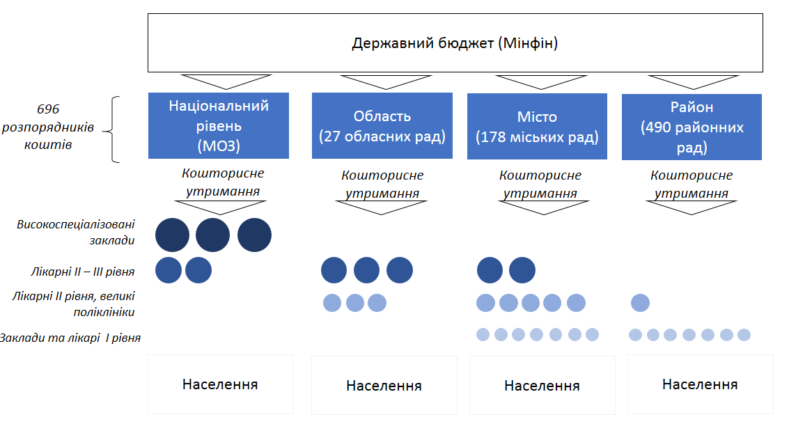
3. Система фінансування після реформи децентралізації
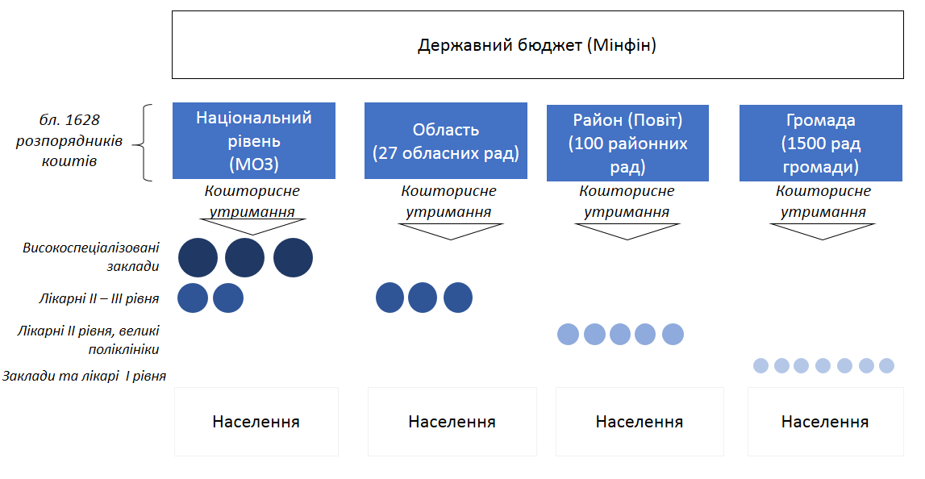
Рішенням проблеми є радикальна модернізація системи фінансування охорони здоров’я, яку пройшли більшість пострадянських країн. Вона передбачає три компоненти:
а) Розмежування замовника та постачальника послуг – орган влади, який володіє закладом, не може фінансувати його, створюючи конфлікт інтересів; заклади припиняють перебувати «на балансі» у органів влади, стають автономними, і відповідальність за їх утримання покладається на їх керівництво.
б) Перехід від фінансування потужностей до фінансування результатів. На практиці це означає перехід від кошторисного утримання закладу органом влади до контрактування закладу замовником послуг (який не є власником закладу).
в) Створення системи «єдиного платника», яка полягає у мінімізації кількості замовників послуг та рівнів їх розташування. Практичним рішенням в Україні може стати створення єдиної Національної агенції з фінансування охорони здоров’я, яка буде мати відділення в регіонах.
4. Пропонована система фінансування охорони здоров'я (на 2020 рік).
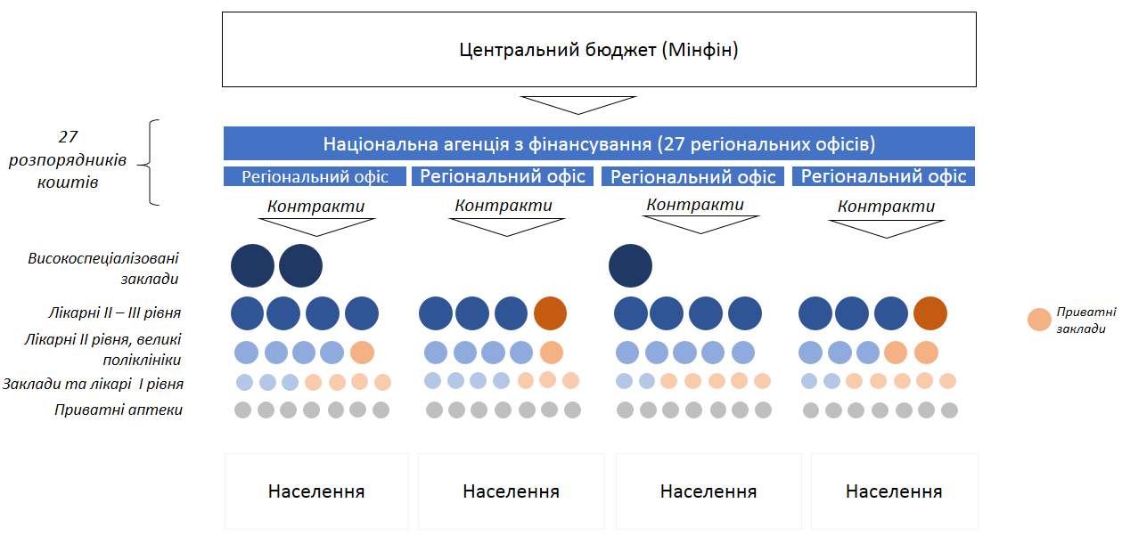
З трьох названих складових реформи фінансування найбільш важливим для реформи децентралізації є рішення щодо створення системи «єдиного платника» - національного пулу публічних коштів. Існує три мотиви для запровадження такої системи: а) забезпечення сильної закупівельної функції, коли замовник послуг може провадити активні стратегічні закупівлі комплексно та у великих обсягах, б) досягнення ефективності у витрачанні публічних коштів через прості процедури контролю та конкуренцію – можливість обирати між постачальниками та в) забезпечення справедливості через здатність гарантувати надання однакового набору послуг однакової якості для кожного громадянина України, де б він не знаходився.
З метою кращого управління єдиний замовник (Національна агенція) може мати відділення на субнаціональному рівні. Цей рівень повинен бути таким, що дозволить не втрачати у ключових вигодах єдиного платника – сильній закупівельній спроможності, ефективності, справедливості, таким чином буде дотримано принципу субсидіарності. Рівнем, який дозволяє це в Україні, є рівень регіону. Важливо розуміти, що розташування офісу національного замовника послуг в регіоні не дорівнює наданню повноважень регіональній владі фінансувати охорону здоров’я у тому сенсі, до якого ми звикли у діючій системі.

Реформа мережі лікарень та переорієнтування системи на первинну ланку
Великим викликом для уряду України в наступні п’ять років є радикальна оптимізація наявної інфраструктури та перенесення «центру маси» системи на первинну ланку.
Справжньою проблемою України є успадкована від Радянського союзу надмірно роздута фрагментована лікарняна інфраструктура. Україна – європейський лідер за кількістю лікарняних ліжок на 1000 населення. Водночас вона посідає останнє місце за показником фінансування охорони здоров’я на душу населення (313$ на душу населення у 2013 році; у Польщі, для порівняння – 895$).
Гірше того, величезна інфраструктура де-факто не є єдиною мережею. Поглинаючи основну частку бюджету на охорону здоров’я, вона не здатна забезпечити адекватну відповідь на основні виклики України – серцево-судинні та онкологічні захворювання, які разом складають 80% причин смертності населення. Співвідношення послуг між ІІ/ІІІ та І рівнями допомоги складає 80/20, тоді як практикою розвинених країн є 20/80. Українці отримують більшість медичної допомоги від спеціалістів в приміщеннях лікарень, що переобтяжує бюджет, але зовсім не допомагає їм бути здоровими.
Таким чином, негайними завданнями уряду повинні бути а) оптимізація структури та кількості лікарень, б) створення їх єдиної мережі в) перенесення «центру тяжіння» системи на первинну ланку допомоги. Такий радикальний розворот великої інерційної системи ніколи не буде можливий без наявності у центральних органів влади можливості мати helicopter view та інструментів діяти на цьому рівні.
Передача функцій утримувати та фінансувати охорону здоров’я у їх нинішньому вигляді до понад тисячі органів місцевого самоврядування назавжди зацементує існуючу структуру лікарень та унеможливить швидкі кроки з оптимізації їх мережі. Лікарні також зазнають обмежень у наданні послуг людям з інших адміністративно-територіальних одиниць через складність горизонтальних міжбюджетних відносин. Це призведе до обмеження прав людей у отриманні медичної допомоги, особливо тих, хто проживає близько до лікарень, розташованих на території іншої адміністративно-територіальної одиниці.

Інтеграція приватного сектору в систему охорони здоров’я
Існуюча парадигма також практично виключає надання медичних послуг закладами охорони здоров’я будь-яких інших форм власності, крім державних та комунальних у їх нинішньому вигляді.
Новий підхід, навпаки, передбачає активну інтеграцію приватного сектору в систему охорони здоров’я. Наприклад, контрольований перехід первинної ланки на модель приватної практики повинен стати основним інструментом її розвитку. Поширеним європейським досвідом є реформування первинної медичної допомоги через визнання сімейних лікарів автономними суб’єктами (через механізм приватної практики для первинної ланки за прикладом Великої Британії, Нідерландів, Данії), особливо у сільській місцевості.
Так само залучення приватних інвестицій для розвитку сучасної медичної інфраструктури є важливою додатковою стратегією для покращення якості медичних послуг. Місцеві органи влади повинні зосередитись на залученні приватного інвестора до розвитку медичної інфраструктури своїх громад. Під час реформи децентралізації важливо уникнути консервації нинішньої системи, яка виключає приватного власника із системи охорони здоров’я та прирікає місцеву владу виснажувати власний бюджет та інституційні ресурси на забезпечення можливості нинішнім застарілим закладам продовжувати надавати послуги сумнівної якості.

Міжнародний досвід: прийнятна будь-яка модель, крім радянської
Системи фінансування та організації послуг в розвинених країнах відповідають описаним вище принципам. Вони відрізняються залежно від моделі системи охорони здоров’я, а також традицій політичного та адміністративного устрою. Однак більшість розвинених країн об’єднує кілька спільних рис: 1) фінансування відбувається за контрактами з медичними закладами, 2) замовник та постачальник послуг розмежовані – суб’єкт, який контрактує заклади (орган влади, орган охорони здоров’я, страховий фонд, агенція з фінансування тощо) не володіє лікарнями, 3) замовник послуг (незалежно від форми) як правило знаходиться на регіональному рівні (див. Таблицю 2).
Таблиця 2. Рівні здійснення функцій охорони здоров’я в країнах з різними моделями охорони здоров’я
Рівень | Функції в охороні здоров’я
 | Збирають публічні кошти на о.з. | Контрактують заклади | Володіють лікарнями ІІ рівня | Володіють закладами І рівня
Німеччина (страхова модель)
Центральний
Регіони (Länder) |  |  | Х
Райони (Regierunngsbezirke, Kreisfreie Städte, Landkreise Ämter, Gemeindeverbänder) |  |  | Х
Громади (Gemeinden, Städte) |  |  | Х
Страховий фонд (регіональні відділення) | Х | Х
Приватні |  |  | Х | Х
Угорщина (бюджетна модель)
Центральний | Х |  | Х
Регіони (регіональні органи охорони здоров’я) | Х | Х
Райони (Megye, Megyei Jogú Város) |  |  | Х
Громади |  |  | Х | Х
Страховий фонд
Приватні
Польща (бюджетно-страхова модель)
Центральний | Х
Регіони (Województwa) | Х | Х | Х
Райони (Powiaty) |  |  | Х | Х
Громади (Gminy)
Страховий фонд | Х | Х
Приватні
Росія (страхова модель зі збереженням елементів радянської системи)
Центральний | Х | Х
Регіони (Облаті, республіки) | Х | Х
Місцевий уряд (Муніципалітети) | Х | Х | Х | Х
Страховий фонд | Х | Х
Приватні
Таблиця 2 яскраво демонструє, що справжні відмінності в системах фінансування та організації охорони здоров’я існують не між різними моделями розвинених країн (страховою, бюджетною, бюджетно-страховою), а між ними усіма та радянською системою, елементи якої, попри прогрес у впровадженні страхової моделі, досі зберігає Росія та ще в більшій мірі Україна, яка з часів розпаду СРСР одна на пострадянському просторі не провела істотних реформ в системі фінансування охорони здоров’я.
Таблиця 3. Рівні здійснення функції в охороні здоров’я в Україні
Рівень | Функції в охороні здоров’я
 | Збирають публічні кошти на о.з. | Контрактують заклади | Володіють лікарнями ІІ рівня | Володіють закладами І рівня
Україна (діюча пострадянська модель)
Центральний | Х | Х | Х
Регіони (Області) | Х | Х | Х
Міста (Муніципалітети) | Х | Х | Х | Х
Райони | Х | Х | Х | Х
Громади (Села)
Страховий фонд
Приватні
Україна (після реформи децентралізації без реформи фінансування)
Центральний | Х | Х | Х
Регіони (Області) | Х | Х | Х
Райони | Х | Х | Х
Громади | Х | Х |  | Х
Страховий фонд
Приватні
Україна (після реформи фінансування)
Центральний | Х | Х | Х
Регіони (Області) |  |  | Х
Райони (Районні ради) |  |  | Х
Громади |  |  |  | Х
Національна агенція (на рівні областей) |  | Х
Приватні |  |  | Х | Х
Ключовим завданням уряду України є разом з реформою децентралізації здійснити докорінну реформу фінансування охорони здоров’я, з якою Україна запізнилася на два десятки років. Під час децентралізації державні функції в охороні здоров’я у їх нинішньому розумінні не повинні передаватися на місця. Натомість, децентралізацію слід використати для створення нових функцій та нових інституцій в системі фінансування та надання послуг в охороні здоров’я.

Приклад організації фінансування медичних послуг в регіоні
Переваги системи «єдиного платника», наприклад у вигляді незалежної агенції з фінансування, відділення якої розташовані на рівні області має ряд беззаперечних переваг, які легко спостерігати на прикладі конкретних регіонів.
Основною перевагою є те, що лише на рівні області замовник послуг може оцінити особливості природного маршруту пацієнтів та планувати закупівлю послуг на рівні всього циклу медичної допомоги. Більше того, він зможе робити це у ефективний спосіб, маючи можливість робити вибір між медичними закладами та впливати на політику місцевої влади.
Таблиця 4. «Погляд» незалежного замовника на рівні області. Гіпотетичний приклад, Черкаська область.
 | Послуги з гострого та відновного лікування при інсульті.
 |  | Неврологічних ліжок
 | Черкаська обласна лікарня* | 35
 | 3 Черкаська міська лікарня (швидкої допомоги) | 70
 | 2 Черкаська міська лікарня (відновного лікування) | 60
 | 1 Черкаська міська лікарня | 30
 | Уманська міська лікарня** | 30
 | Уманська центральна районна лікарня | 30
 | Жашківська центральна районна лікарня | 40
 | Золотоніська центральна районна лікарня** | 30
 | Звенигородська центральна районна лікарня** | 30
 | Смілянська центральна районна лікарня** | 30
* лікарня декларує свої ліжка як ліжка третинної допомоги
** немає точних даних, використано типові дані
Гіпотетична модель організації послуг після децентралізації в Черкаській області демонструє: лише незалежний замовник на рівні області зможе прийти до висновку, що 3-тя Черкаська лікарня швидкої допомоги може стати провідним центром надання допомоги при гострому інсульті, а 2-га міська лікарня – провідним центром планового відновлення – не лище для черкащан, але й для жителів Смілянського та Золотоніського районів Черкаської області та самих цих двох міст (що і трапляється насправді). Потужності лікарень дозволять їм надавати великий обсяг послуг високої якості (завдяки потоку пацієнтів), а розташування – обслуговувати відносно густонаселені території кількох суміжних районів. Вартість послуги, завдяки великим обсягам, буде знижуватися, а якість – зростати.
Таким чином, активні закупівлі з боку єдиного замовника будуть сприяти росту потужностей цих закладів, розвитку їх інфраструктури та, відповідно, покращенню послуг для людей. Завдяки синергії між двома лікарнями можливе замовлення комплексної послуги – лікування та відновлення – високої якості та у великих обсягах. Смілянська та Золотоніська районні лікарні, в свою чергу, зможуть зосередити свої потужності на інтенсивному лікуванні інсультів для мешканців своїх районів.
Якщо закупівлі будуть здійснюватися незалежним замовником на рівні Черкаського, Смілянського та Золотоніського районів окремо (а ще гірше – районною владою, яка володіє закладами), буде відбуватися зворотній процес. Кожен з центрів районів буде прагнути до створення повного комплексу послуг в своїх районних лікарнях. Найбільш імовірно, що на базі, наприклад, Смілянської ЦРЛ неврологічне відділення буде намагатися надавати і інтенсивну допомогу, і лікування, і послуги з відновлення. Оскільки потік пацієнтів буде відносно невеликим (в тому числі через природний потік пацієнтів до Черкас), якість послуг буде невисокою, а лікарня буде постійно відчувати фінансовий дефіцит. Черкаська міська лікарня також відчує зниження потоку пацієнтів зі Сміли та Золотоноші (гроші на цих пацієнтів будуть у відповідних районах). Таким чином, замість потужного регіонального кластеру з двох сильних лікарень повного циклу в Черкасах та двох ЦРЛ, зосереджених на інтенсивній допомозі, область отримає три погано розвинені лікарні повного циклу лікування з послугами невисокої якості.
За деякими захворюваннями, що не потребують ургентного лікування, є сенс утворювати експертні центри – відділення, в яких кваліфікація лікарів, якість обладнання та потік пацієнтів знаходяться на максимально високому рівні. Наприклад, може виявитися, що найкращі показники у лікуванні катаракти мають дві лікарні в м.Черкаси, одна з яких є державною (належить громаді), інша – приватною. Незалежний замовник зможе закуповувати увесь обсяг послуг з лікування катаракти лише в цих двох лікарнях, забезпечуючи найкращу якість (за рахунок обладнання та досвіду) та нижчу вартість (за рахунок великого обсягу замовлень), а також конкуренцію між ними.
В іншому випадку, кожен район буде прагнути розбудовувати максимальні потужності за кожним напрямком лікування, продовжуючи радянську практику дублювання функцій, лише в умовах нових адміністративно-територіальних одиниць. Районні замовники будуть замовляти послуги з лікування катаракти у невеликому офтальмологічному відділенні місцевої лікарні, яке буде мати невелику потужність та гірше обладнання (а відтак і гірші навички лікарів), а також жодного конкурента. В результаті жителі районів отримають гірші послуги вищої вартості та відсутність альтернатив.
Незалежність замовника послуг, його висока функціональна спроможність та розташування на тому рівні, який об’єднує увесь цикл допомоги більшості медичних станів (регіональному рівні) – ключова передумова оптимізації лікарняної мережі у природний спосіб. Лише такий формат закупівель послуг дозволяє мати важелі для планування допомоги на рівні повного циклу її надання, появи економії на масштабі та конкуренції між закладами.
Реформа охорони здоров’я передбачає створення національного та регіональних Генеральних планів лікарень, які дадуть можливість спроектувати такі структури мереж кожної області, які будуть найкраще відповідати реальним потребам у медичних послугах на рівні повного циклу послуг.
Місцеві органи влади – власники медичних закладів можуть брати участь у поліпшенні інфраструктури, забезпеченні обладнанням згідно з генеральними планами лікарень, а також спеціалізованими авто швидкої допомоги. Кошти національного фінансування будуть спрямовані на поточні видатки для надання послуг, в той час як інвестиції в інфраструктуру не будуть входити до обов’язків національного єдиного платника.

Етапи переходу на нову модель надання послуг
Реформа системи охорони здоров’я передбачає, що в найближчі два роки будуть у великій мірі завершені два основні процеси. Перший – перехід на систему оплати результатів (послуг), а не ресурсів (потужностей). На практиці медичні заклади перейдуть на контрактні відносини з замовником послуг. В контрактах будуть обумовлені обсяги та види послуг – в межах гарантованого державою обсягу. Другий – розмежування замовника та постачальника послуг. На практиці це буде означати:
- З одного боку, створення автономного постачальника. Лікарнями буде управляти менеджмент, який буде нести відповідальність за їх утримання. Власники закладів – громади в особі органів місцевого самоврядування – будуть брати участь в управлінні лише на стратегічному рівні через участь в наглядових радах. Власники закладів (громади) матимуть змогу робити капітальні інвестиції, фінансувати додаткові послуги (поза гарантованим державою обсягом) тощо, однак не матимуть змоги замовляти гарантовані державою послуги у закладів, які їм належать.
- З іншого боку, створення незалежного єдиного замовника. Спочатку відділи при органах влади обласного рівня, а потім – Національна агенція з фінансування будуть повністю відмежовані від володіння закладами охорони здоров’я. Тільки така структура зможе якісно здійснювати активні закупівлі послуг на противагу їх пасивному утриманню. Для незалежної агенції єдиним вагомим критерієм для вибору закладу для замовлення послуг буде його спроможність надати їх у необхідному об’ємі та необхідної якості, а зовсім не форма власності чи політичні мотиви.
5. Поетапний план переходу до нової моделі фінансування охорони здоров’я

Для переходу на принципово нову модель фінансування уряд може використовувати еволюційний підхід. По-перше, протягом двох років слід залишати основним механізмом фінансування медичну субвенцію. Паралельно слід одразу взятися до поступового формування спроможності до активної закупівлі медичних послуг на рівні регіонів. Вже з 2016 року необхідно почати аналізувати обсяги та типи медичних послуг, які надають різні заклади охорони здоров’я області. Для цього доцільно використовувати вже створені при управліннях (департаментах) охорони здоров’я обласні медичні інформаційно-аналітичні центри (ОМІАЦ). Такі центри на першому етапі зможуть взяти на себе функцію запровадження сучасних систем управління інформацією охорони здоров’я (HMIS – health management information system), електронних реєстрів та координувати впровадження діагностично-споріднених груп (інструмент, який дозволяє практикувати принцип «плата за послугу» для складних послуг лікарень вторинного та третинного рівня). Із заснуванням Національної агенції з фінансування на базі уже сформованих потужностей ОМІАЦ можна буде сформувати незалежні представництва Агенції на обласному рівні.
В процесі впровадження нової системи уряду важливо уникати двох стратегічних помилок. По-перше, передаючи в перші два роки функції з фінансування разом з утриманням закладів на рівні нижче обласного, уряд практично унеможливить подальше розмежування функції замовника й постачальника і передачі функції замовника незалежній агенції. Такий крок законсервує нинішню систему відносин, «озброївши» нову місцеву владу додатковими фінансами й політичними зобов’язаннями.
Другою помилкою буде не доведення реформи до кінця і зупинка на етапі передавання функції фінансування обласному рівню влади, без позбавлення її функції утримання закладів. Це призведе до незначного збільшення ефективності, яке можна прийняти за реформу (що відбулося в ході експерименту 2011-2014 років в чотирьох пілотних областях), однак не матиме наслідком зміну фундаментальних вад пострадянської системи.

Питання до подальшого обговорення та план наступних дій
Викладена концепція не претендує на всеохопне покриття усіх практичних аспектів реформи та, поза сумнівом, призведе до виникнення ряду питань та проблем, що потребуватимуть вирішення.
Зокрема, нижче наведені питання, які були підняті у обговореннях авторами цього тексту та уже стали предметом їх подальшої роботи.
Підпорядкування єдиного замовника послуг (Національної агенції з фінансування). Існує кілька варіантів її створення: а) як структура в складі органів державної влади (МОЗ, обласних органів охорони здоров’я) б) як напів-автономна структура, керована через механізм наглядової ради, де представлені ключові органи державної влади, фахова спільнота, пацієнти тощо, і яка надає послуги з фінансування охорони здоров’я в межах державного бюджету та в) як повністю автономна структура (наприклад, приватна), яка надає уряду послуги в форматі аутсорсингу.
Роль місцевих бюджетів і їх взаємодія з замовником (Національною агенцією). Необхідно якомога швидше чітко окреслити майбутні повноваження органів місцевого самоврядування в сфері охорони здоров’я. Наприклад, буде необхідно дати відповідь на такі питання: яким чином місцева влада зможе замовляти (за місцевий кошт) додаткові послуги у лікарень, що перебувають на контракті з Національною агенцією? Якою буде мотивація місцевої влади до розширення саме тієї медичної інфраструктури, яку обере для контрактування агенція? Якою буде мотивація до скорочення інфраструктури? Яким чином вирішити політичні питання щодо позбавлення місцевих бюджетів медичної субвенції та їх побоювань щодо втрати контролю над сферою надання медичних послуг на територіях?
Фінансові стимули (позитивні і негативні) до оптимізації інфраструктури. Масова оптимізація (скорочення та перепрофілювання) медичної інфраструктури є ключовою вихідною умовою для викладеної вище реформи. Необхідно чітко уявляти її механізм (хто і як буде приймати рішення щодо оптимізації кожного закладу) та реалістично оцінювати, де на її шляху можуть виявитись джерела опору, які необхідно нейтралізувати.
Масштабність змін в системи і узгоджений перелік подальших дій. Необхідно узгодити спільну політику у втіленні змін та їх комунікації органам місцевого самоврядування та громадськості. Іншим критичним завданням є прорахунок обсягу законодавчих і бюджетних змін, необхідних для практичного втілення реформи. Зокрема, така оцінка необхідна, щоб розробити реалістичний план і графік дій.
На нашу думку, необхідні зміни в законодавстві є, в цілому, осяжними та лежать в таких площинах:
- Зміни в обсягах та переліку повноважень. Необхідно скоригувати переліки повноважень для кожного з гравців (органів влади різного рівня). Наразі ці повноваження сформульовані в термінах попередньої системи (як відповідальність за утримання, фінансування та надання послуг) і припускають значну суб-обласну децентралізацію послуг. Цей елемент можна втілити шляхом внесення змін до Бюджетного кодексу та Закону «Про місцеве самоврядування».
- Затвердження програмних документів щодо реформи охорони здоров’я. Слід прийняти документ (документи), які зафіксують обраний курс на середньо- і довго-строкову перспективу. Міністерство охорони здоров’я розробило «Стратегію реформування охорони здоров’я на 2015-2020» та працює над Концепцією реформування охорони здоров’я, яка повинна бути прийнята Кабміном як формальний програмний документ. Доповнити їх повинен План дій щодо реформування системи, а також внесення відповідних змін в рамковий закон «Основи законодавства в охороні здоров’я».
- Формальне створення Національної агенції з фінансування. Як тільки будуть уточнені принципові питання щодо бажаної моделі цієї агенції (рівень і спосіб підпорядкування, ключові функції), потрібно буде розробити низку імплементуючих нормативних актів, які створять нову агенцію (посилання на неї у відповідних рамкових законах і Бюджетному кодексі, внесення її до числа розпорядників коштів тощо).
- Насамкінець необхідно буде розробити процедурні зміни, пов’язані з запуском закупівельного циклу в сфері медичних послуг.

У підготовці документу взяли участь:
Ігор Перегінець, Міністерство охорони здоров’я України, заступник міністра
Паоло Беллі, Світовий банк, керівник програм
Нінель Кадирова, USAID, радник Міністерства охорони здоров’я України
Юрій Джигир, радник Міністра фінансів України
Олена Дорошенко, Світовий банк
Сергій Марченко, радник Адміністрації Президента України
Павло Ковтонюк, Національна рада реформ, проектний менеджер (реформа охорони здоров’я)

Див. наприклад «Як вона працює? Новий підхід до аналізу і оцінки процесів управління в системі охорони здоров’я в Україні», Світовий банк, 2013
Зокрема, Стратегія реформування охорони здоров’я на 2015-2020 роки (доступна на сайті healthsag.org.ua).
Стаття 49 Конституції України.
Світовий Банк, 2013 (http://data.worldbank.org)
Концепція реформування місцевого самоврядування та територіальної організації влади в Україні.
Світовий Банк, 2013 (http://data.worldbank.org)
Реформи фінансування охорони здоров’я: досвід країн з перехідною економікою. Європейська обсерваторія з систем та політики в охороні здоров’я ВОЗ, 2011.
Світовий банк, 2013 (http://data.worldbank.org)
Ідеться не про примусовий перехід, а про створення відповідних умов для появи приватно практикуючих лікарів. В результаті утвориться змішане (державно-приватне) конкурентне середовище на первинній ланці. Воно сприятиме розширенню мережі первинної допомоги, підвищенню її якості та можливостей вибору для пацієнта.
Національна стратегія реформування системи охорони здоров’я на 2015-2020. Стратегічна дорадча група при Міністерстві охорони здоров’я, 2014.
Джерело: Decentralization in Health Care: Strategies and outcomes, European Observatory on Health Systems and Policies of World Health Organization, 2007
Використано межі нових районів з плану авторства І.Коліушка.
Національна стратегія реформування системи охорони здоров’я на 2015-2020. Стратегічна дорадча група при Міністерстві охорони здоров’я, 2014.
Насправді, це питання потребує додаткового вирішення. Уряд повинен розробити засади інвестиційної політики в охороні здоров’я, чітко визначившись, чи є капітальні видатки та інвестиції частиною вартості послуг медичних закладів.
Проекти Законів України «Про внесення змін до деяких актів щодо удосконалення законодавства з питань охорони здоров'я» та «… до Бюджетного кодексу України…».
Заплановано передбачити у проекті закону «Про медичні заклади».
Зокрема, проект позики Світового Банку «Поліпшення охорони здоров’я на службі у людей» передбачає підвищення інституційної спроможності цих центрів.

